




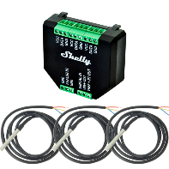
<IP>:8086
influx_user/influx_pw
http://influx-influxdb-1:8086
<IP>:1883
mqtt_user/mqtt_pw
tcp://mqtt5:1883
s. MQTT-Settings
Raspberry Pi
christof/christof_pw
ssh://<IP>:22
<IP>:3000
grafana_user/grafana_pw

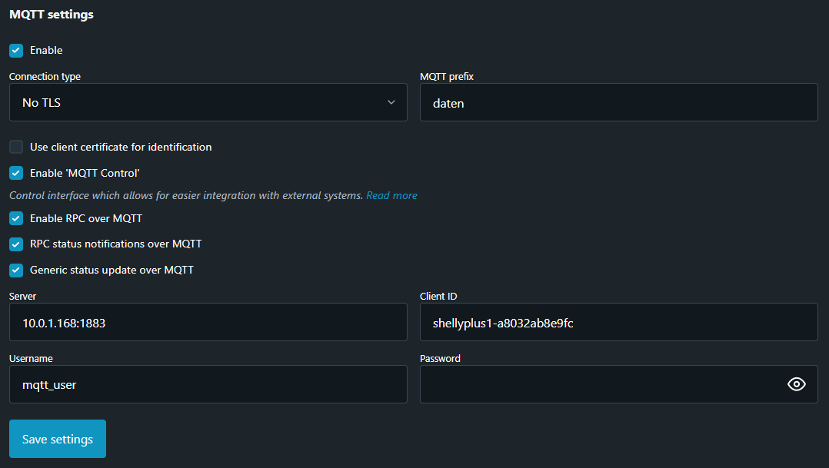
Username: mqtt_user Password: mqtt_pw
3
IP des Raspberrys (aus Fritzbox) gefolgt von Port 1883
2
Hier muss zwingend „daten“ eingetragen werden
1
3
2
1

